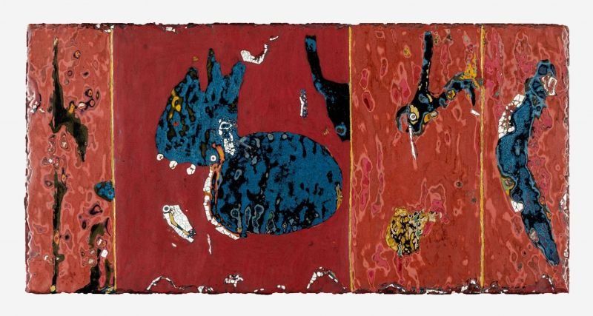

Bild: Torsten Maul, Hamburg, Studie, 2022, 25 x 50, Natural Laquer auf Schiefer

**Rückblick auf die DPG-Jahrestagung 2025 in Berlin**

**„Wagnis Veränderung. Umbruch – Zusammenbruch – Aufbruch?“**  **1.–4. Mai 2025 | Maritim proArte Hotel Berlin**

Vom 1. bis 4. Mai 2025 fand die diesjährige Jahrestagung der Deutschen Psychoanalytischen Gesellschaft (DPG) im Maritim proArte Hotel in Berlin statt. Unter dem Motto **„Wagnis Veränderung“** widmeten sich über 500 Teilnehmer:innen den psychischen, gesellschaftlichen und institutionellen Dimensionen von Veränderung – deren Chancen und Risiken.

Im Zentrum stand die Frage, wie wir als Psychoanalytiker:innen mit den tiefgreifenden Umbrüchen unserer Zeit umgehen – in der klinischen Arbeit, in uns selbst und in der Auseinandersetzung mit einer sich verändernden Welt. In den vielfältigen Vorträgen und Diskussionen wurde die Ambivalenz von Veränderung greifbar: der Wunsch nach Entwicklung und der gleichzeitige Widerstand gegen das Neue. Die Beiträge reichten von persönlichen und klinischen Reflexionen bis hin zu gesellschaftskritischen Analysen – etwa über den Einfluss globaler Krisen auf unser therapeutisches Selbstverständnis.

In guter Erinnerung bleibt die von Birte Svensson moderierte und von der Vorbereitungsgruppe mit Spannung erwartete, sehr persönliche öffentliche Lesung mit **Daniel Schreiber** aus seinem Buch: **Zeit der Verluste** am Eröffnungstag.

**Ein Bild, das Kleidung, Person, Menschliches Gesicht, Im Haus enthält.
**

Die für diese Veranstaltung eingerichtete Leseecke auf dem Podium begleitete als Erinnerung die Tagung und wurde auch immer wieder von anderen Referenten, wie z.B. Ingo Focke und Herbert Will, genutzt, um eine ganz persönliche Atmosphäre im großen Vortragssaal herzustellen.

Ein Bild, das Text, Kleidung, Vortrag, Mann enthält.

In seinem **Eröffnungsvortrag** mit dem Titel ***„I put a spell on You”. Wenn die Angst vor dem Zusammenbruch den Aufbruch verhindert****.* beschäftigte sich **Eckehard Pioch** mit der Frage, was geschieht, wenn der Zusammenbruch, der in früher Kindheit bereits erfahren wurde (D. Winnicott), aber mit seinen archaischen Seelenqualen noch nicht symbolisiert werden konnte, zu unerträglicher Angst und Spaltung als Abwehr führt: Einem vermeintlich realitätsangepassten Anteil, der den Analytiker um Hilfe bittet, steht ein narzisstisch strukturierter Anteil gegenüber, der sich in einer omnipotenten und magischen Erlebniswelt der Ungetrenntheit von Selbst und Objekt aufhält. Der damit verbundene Zauber der Ungetrenntheit von Selbst und Objekt, der Versuch, das Objekt “unter Kontrolle zu bringen” ist nicht in jedem Fall destruktiv, sondern der “Spell”, mit dem die Verschmelzung von Selbst und Objekt erreicht und aufrechterhalten werden soll. Die Aufhebung der Ungetrenntheit, das Verlassen des Paradieses (J. Chassguet-Smirgel), ist mit Gesehenwerden und Erleben von Abhängigkeit verbunden. Gleichzeitig wird Scham und Schuld intensiv erlebt. Solche Patient:innen benötigen in besonderer Weise Analytiker:innen, die zu Holding und Containment in der Lage sind, denn sie fürchten einen verurteilenden und/oder verachtenden Blick. Auf der Grundlage einer haltgebenden Beziehung kann der Zusammenbruch in der Übertragung erneut erfahren und ausgehalten werden, damit er nun Vergangenheit werden kann – ein Aufbruch in etwas Unbekanntes, der allerdings mit existentieller Angst verbunden ist (W. Bion). Anhand von Fallmaterial und einem Blick in einige zeitgenössische Romane wurden diese Überlegungen illustriert.

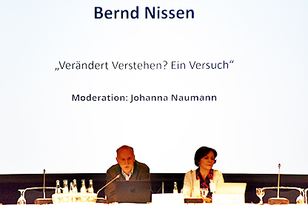

**Bernd Nissen: „Verändert Verstehen? Ein Versuch“**

Bernd Nissen beschäftigte sich in seinem prägnanten Vortrag mit den Ursprüngen des Psychischen. Er stellt fest: Der Beginn des psychischen Lebens ist objektal. Die Erwartung eines Objekts, die psychisch strukturiert ist, bedarf der Realisierung. In dieser Realisierung (Präsenzmoment) sind punktuell das Selbst, das Objekt und die Beziehung vorhanden und verbinden sich mit sinnlichem Erleben. Sinnliche Phänomene bekommen so eine psychische Qualität in der Beziehung. Wenn diese Legierung vom Sinnlichen und Psychischen misslingt, kann der Umschlag in prädeterminierte selbsterzeugte Erregungszustände oder Einkapselungen des Nicht-Existenten die Folge sein. Diese operieren stark mit autistoiden Mechanismen, in denen die Zerlegung des Sinnlichen in seine Einzelteile eine große Rolle spielt. In seinem Vortrag differenzierte er prädeterminierte und nicht-existente Zustände und stellte diese detailliert, theoretisch und vor allem klinisch ausführlich vor. Objektales Verstehen begreift er als aufhebend und damit verändernd. Aus seinen Ausführungen folgt, dass diese transformativen Prinzipien auch in psychoneurotischen Prozessen Gültigkeit haben.

Ein Bild, das Text, Präsentation, Vortrag, Im Haus enthält.

In Ihrem Vortrag ***"Die Wachstumsschmerzen der Analyse”*** untersuchte **Helen Johnston** die Herausforderungen des Entwicklungsprozesses in einer Analyse aus der Perspektive von D. Winnicott für beide Teilnehmende, Analysand:innen und Analytiker:innen. In einer Kasuistik stellte sie einen Patienten vor, dessen frühe Vernachlässigungserfahrungen zur Entwicklung eines falschen Selbst geführt haben, das seine Ängste vor Abhängigkeit und Vernichtung verbarg.Im Verlauf der Analyse durchlebte der Patient sein frühes Trauma in der Übertragung erneut, was in einer entscheidenden Sitzung gipfelte, in der die Analytikerin, die mit ihrem eigenen Kummer kämpfte, für einen Moment nicht in der Lage ist, die projizierte Wut und Angst des Patienten zu containen.Diese Begegnung war zwar sehr schmerzhaft, wurde aber zu einem transformatorischen Moment, der es dem Patienten ermöglichte, einen tiefgreifenden emotionalen Zusammenbruch innerhalb der analytischen Beziehung zu erleben und zu überleben. Das Innehalten der Analytikerin, der darauffolgende selbstreflexive Prozess und die damit verbundene Erfahrung eines “neuen” Objektes in der analytischen Situation setzten einen Entwicklungsprozess frei und führten zu einer wachsenden Integration und Reifung des Ichs des Analysanden.

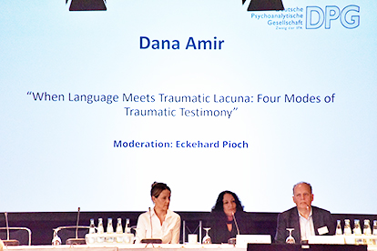

In Ihrem Vortrag ***“When Language Meets Traumatic Lacuna: Four Modes of Traumatic Testimony”***. berichtete **Dana Amir** von den Forschungsergebnissen, die sie bei der Untersuchung der Verarbeitung von schweren Traumatisierungen in Israel gemacht hat.

Sie beschrieb vier Modi traumatischer Zeugenschaft, die sich im Ausmass der psychischen Mobilität und Flexibilität voneinander unterscheiden: den metaphorischen Modus, den metonymischen Modus, den exzessiven Modus und den Muselmann-Modus der Zeugenschaft traumatischer Erfahrungen.

Während der metaphorische Modus durch das gleichzeitige Halten der Position des Opfers (des erlebenden Ichs) und der Position des Zeugen (des erzählenden Ichs) gekennzeichnet ist, nehmen die anderen drei Modi allmählich in ihrer Fähigkeit ab, die traumatischen Erinnerungen in einer Weise festzuhalten, die eine Transformation und Heilung ermöglicht. Es wurde deutlich, dass der Kern der psychoanalytischen Behandlung von Traumata in dem Versuch liegt, den Wechsel von den metonymischen, exzessiven und muselmannschen Modi der Zeugenschaft zum metaphorischen Modus zu ermöglichen, der einzigen Chance, die traumatische Lücke in eine kreative Kraft zu verwandeln.

Die verwendeten Beispiele, insbesondere für den Muselmann-Modus, führten in die deutsche Geschichte mit KZ-Opfern und lösten eine große Betroffenheit bei den Zuhörenden aus.

Ein Bild, das Im Haus, Menschliches Gesicht, Person, Bücherregal enthält.

Der Vortrag von **Sharon Numa: *“Eyes Wide Shut: Maintaining the Status Quo”,*** wurde live aus ihrer Wohnung gestreamt.

In ihrem Vortrag referierte Sharon Numa zunächst die Geschichte der Forschung zur Verleugnung von Wirklichkeit, die komplexen psychischen Mechanismen, die eingesetzt werden, um den Kontakt mit der Realität zu vermeiden. Sigmund Freud, sprach schon von der “Blindheit des sehenden Auges”, die durch eine „Spaltung des Ichs“ erreicht werde. Melanie Kleins Arbeit hat unser Verständnis bereichert, welche Rolle Angst und Phantasie in der Beziehung zu uns selbst, zu unseren Objekten und zur äußeren Realität spielen. Patient:innen verleugnen häufig ihre Wahrnehmungen oder ihr Wissen über die Realität und spalten das Bewusstsein für einen unangenehmen oder beängstigenden Aspekt der Realität oder des Selbst ab, wenn dieses Bewusstsein unbewusst oder bewusst als Bedrohung für ihr psychisches Gleichgewicht empfunden wird. Es gibt verschiedene Grade der „Abwendung“ von der Realität, wobei die psychotische Dissoziation ein Extrem darstellt. Die Verleugnung ist dabei nur eine „halbe Maßnahme“, bei der etwas gleichzeitig bekannt und nicht bekannt ist. Diese Verteidigung kann Teil eines komplexen Mittels zur Stabilisierung der inneren Welt des Einzelnen werden, wie Sharon Numa am Beispiel eines Patienten in Bezug auf seine Ängste im Verhältnis zu Herkunft, Macht, Stärke und Schwäche anschaulich zeigen konnte.

In der klinischen Praxis setzen wir uns mit den Auswirkungen der Verleugnung der psychischen und/oder äußeren Realität in unseren Patient:innen auseinander, indem wir solche Abspaltungen, Projektionen und projektive Identifikationen beobachten und so immer besser verstehen, wie die *Aufrechterhaltung des Status quo* so oft Vorrang vor Entwicklung und Wachstum haben kann.

Ein Bild, das Menschliches Gesicht, Mann, Tagung, Konferenzsaal enthält.

Am Sonntag reflektierte**Daniel Pick** in seinem in brillantem Englisch gehaltenen Vortrag**: *“Paranoide Zustände: Reflexionen über psychoanalytisches Denken, klinisches Wissen und zeitgenössisches Leben”****.* das klassische psychoanalytische Denken über Paranoia bei Individuen und Gruppen.

Er betont die anhaltende Relevanz psychoanalytischer Konzepte aus der Vergangenheit und erforscht unsere gegenwärtige Unsicherheit bezüglich der Grenze zwischen gesunder Wachsamkeit und wahnhaftem Misstrauen. Hierzu stellte er einige klinische Vignetten und Meilensteine der psychoanalytischen Literatur vor. Sein Ziel war jedoch, zwischen der Diskussion des klinischen Materials und den dringenden Fragen über die Welt, die uns heute umgibt, und der epistemischen Desorientierung, mit der viele von uns heute zu kämpfen haben, zu vermitteln.

Daniel Picks Vortrag verband daher Überlegungen zu unserer Arbeit im Behandlungsraum mit umfassenderen Unsicherheiten und kulturellem Unbehagen, wie sie von verschiedenen politischen Theoretikern und Zeithistorikern analysiert werden.Sein Anliegen, zu einer weiteren Diskussion über die reichhaltigen Ressourcen, die in der Psychoanalyse in der Vergangenheit erarbeitet wurden, einzuladen und zu fragen, welches neue Denken notwendig ist, um die massenhaften psychischen Störungen in den heutigen dunklen Zeiten zu verstehen.

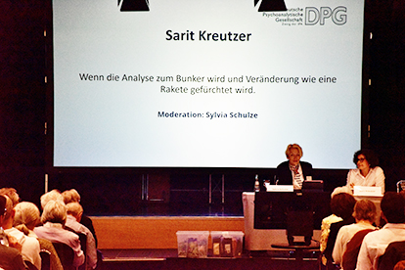

**Sarit Kreutzer** wies in ihrem Vortrag: ***“Wenn die Analyse zum Bunker und Veränderung wie eine Rakete gefürchtet wird"*** darauf hin, dass in der Literatur über Traumatisierungen viel über das Leiden von Kriegsopfern berichtet wird. Es fehle jedoch an klinischen Beschreibungen der spezifischen Herausforderungen, die kampfbedingte Traumata mit sich bringen – insbesondere im Hinblick auf die Angst vor Veränderungen und die damit verbundenen Abwehrmechanismen.

In ihrem Vortrag stellte sie dissoziative Phänomene bei Patienten vor, die an Kampfhandlungen beteiligt waren und einen unerträglichen inneren Konflikt „zwischen dem alten friedlichen und dem neuen kriegerischen Ich“ (Freud, 1919) erlebten.

Die Fallbeispiele zeigen, wie diese Patienten, um einen unerträglichen Konflikt zu vermeiden, einen dissoziativen Zustand des Selbst geschaffen haben, in welchem Erfahrungen von Hilflosigkeit, Regellosigkeit und Bedrohung, die sie im Krieg erlebt hatten, in einen Zustand der Omnipotenz transformiert werden, wodurch unerträgliche Konflikte vermieden werden können. Dieser Zustand erfüllt eine paradoxe Funktion in Bezug auf die Verarbeitung der Traumatisierung: Er ermöglicht die Aufrechterhaltung der Omnipotenz und dient als Schutz vor Veränderung, die als existentielle Bedrohung erlebt wird. In der analytischen Arbeit wird deutlich, dass der Weg aus diesem inneren Bunker mit einem großen Risiko verbunden ist – der Konfrontation mit der eigenen Verletzlichkeit und den unerträglichen Aspekten des abgewehrten Ich-Konfliktes mit Angst, Scham- und Schuldgefühlen.

Die klinischen Vignetten haben gezeigt, wie sich dieser Konflikt in der Übertragung durch sadistische Impulse manifestiert und wie die dissoziativen Strukturen sowohl ein Hindernis als auch eine notwendige Schutzfunktion darstellen. Die zentrale Frage lautet: Wie kann die analytische Arbeit diese Erstarrung im Zustand der vermeintlichen Sicherheit aufbrechen und dann Veränderung ermöglichen?

Diese **Hauptvorträge**, die interessiert aufgenommen und diskutiert wurden, fanden Ergänzungen in vielen interessanten parallelen Vorträgen und Arbeitsgruppen, Veranstaltungen für Ausbildungskandidat:innen und Arbeitsgemeinschaften.

An dieser Stelle wollen wir die neu gegründete und insbesondere für Kandidat:innen interessante Arbeitsgemeinschaft Elternschaft und Psychoanalyse erwähnen, die dieses Jahr erstmals auf einer DPG-Jahrestagung stattfand.

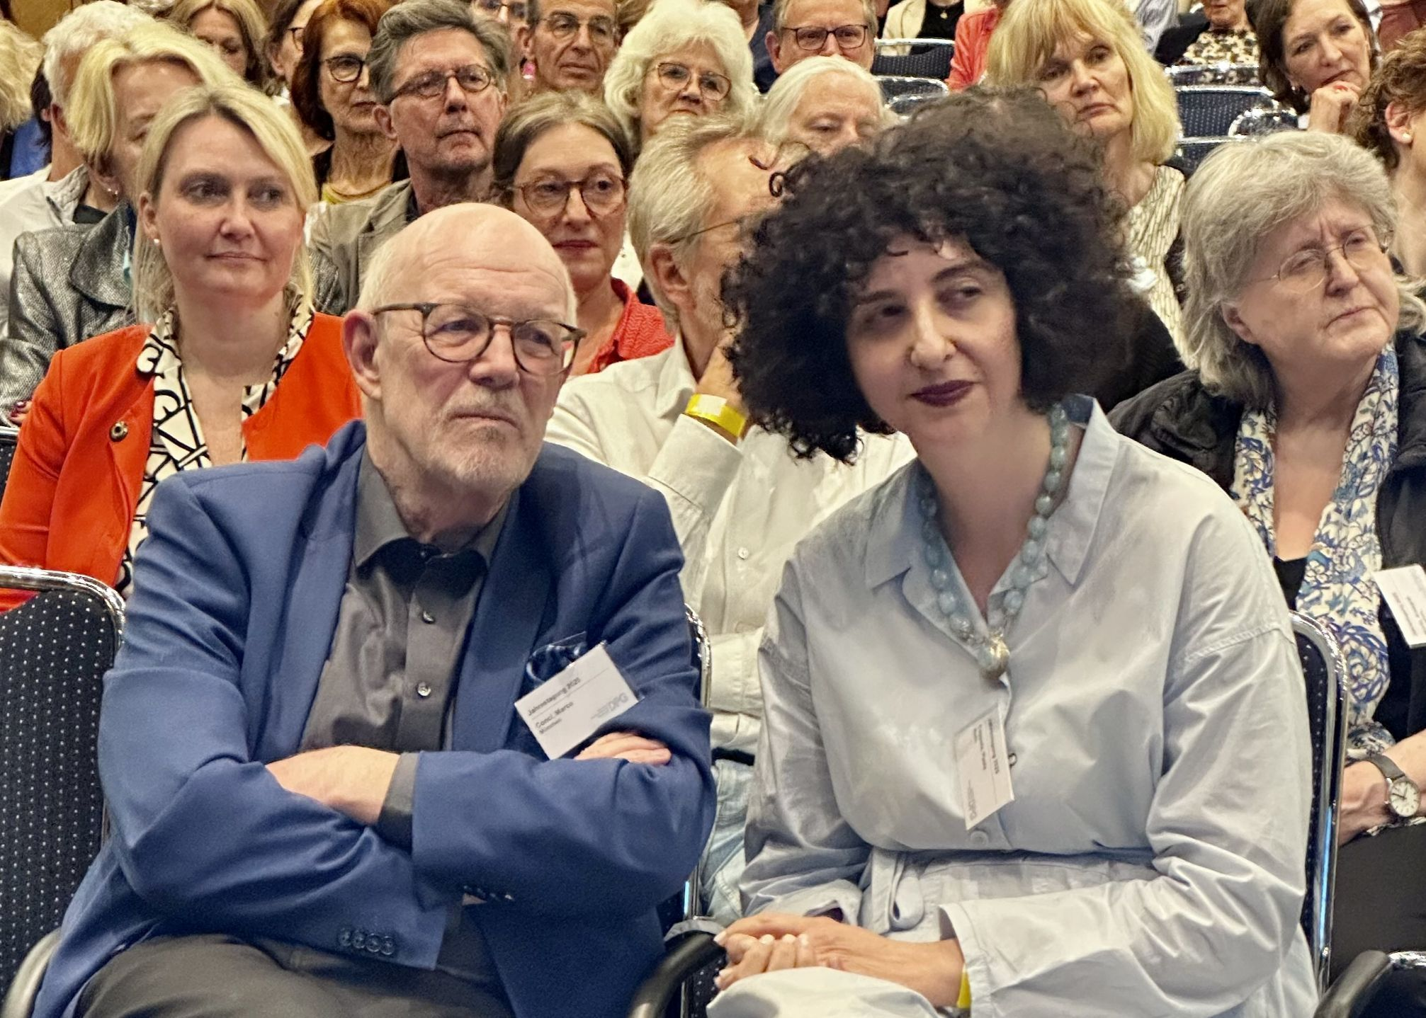

Die diesjährige Benedetti-Preisträgerin **Paola Coppola** hielt Ihren Vortrag mit dem Titel **„Was macht Begegnung möglich? Das Geheimnis des Etwas mehr? Die Bereitschaft, sich wirklich berühren zu lassen“** am Samstagnachmittag.

Anhand von Sterns Reihenfolge von Gegenwartsmoment, Jetzt-Moment und Begegnungs- moment stellte sie dar, wie solche Momente innerhalb und außerhalb einer Analysestunde geschehen und ineinanderfließen. In einem Fallbeispiel zeigte sich nach einem chronischen Enactment die Bereitschaft der Analytikerin, sich wirklich berühren zu lassen, in einem akuten Enactment, dessen nachträgliche Bearbeitung Raum für Neues - für Analytikerin und Analysanden - entstehen ließ.

In den **Großgruppen** wurde die Situation der Mitglieder in der Gesellschaft nach der kontroversen Debatte vor der Verabschiedung der neuen Ausbildungsordnung 2024 reflektiert, aber auch die Situation von Analytiker:innen in der DPG sowie im sich rasch verändernden sozialen Feld in unserer Gesellschaft.

Im **Erweiterten Vorstand** wurden sieben Kolleg:innen zu Lehranalytiker:innen der DPG ernannt, in der **Mitgliederversammlung** konnten 34 neue Mitglieder und ein neues assoziiertes Mitglied begrüßt werden. Wir gratulieren! Der Vorstand, der erneut zur Wahl angetreten war, wurde von den Mitgliedern mit großer Mehrheit bestätigt. Verdiente Mitglieder, die in den Gremien der DPG mitgearbeitet haben, wurden verabschiedet, den Nachfolger:innen in den Gremien wünschen wir viel Erfolg!

|  |  |
| --- | --- |
| Grafik 4 | Grafik 10 |

Der **Gesellschaftsabend** fand in diesem Jahr im fußläufig erreichbaren Bistro Lebenswelten, einem Inklusionsunternehmen im Humboldt-Forum, statt. Empfangen wurden die Gäste mit einem Glas Sekt.

Das Bistro, fein eingedeckt, lud mit einem Buffet zu köstlichem Essen. Hier kamen auch alle, die sich vegan oder vegetarisch ernähren, auf ihre Kosten, was ausdrücklich gelobt wurde. In gemütlicher Atmosphäre konnten die Teilnehmenden die vergangenen Tage reflektieren, neue Kontakte knüpfen, begonnene Gespräche vertiefen und neue Impulse sammeln.

Der Abend endete wie gewohnt mit Tanz, bei dem DJ Christian in der Bar des Bistro Lebenswelten für gute Stimmung sorgte.

Die **DPG-Jahrestagung 2025** war wieder ein intensives, erkenntnisreiches Forum des Austauschs unter den Mitgliedern, Studierenden und Gästen – getragen von Offenheit, kritischem Denken und dem gemeinsamen Interesse an einem psychoanalytischen Verständnis von Veränderung und den dagegen gerichteten Widerständen.

Die Vorbereitungsgruppe dankt allen Teilnehmenden und Mitwirkenden für ihre Beiträge und das gemeinsame Nachdenken – wir freuen uns schon auf die Fortsetzung des Dialogs im Rahmen der nächsten DPG-Jahrestagung.

An dieser Stelle wollen wir Kolleginnen und Ausbildungskandidat:innen ausdrücklich ermuntern, sich auf den Vorbereitungsprozess für weitere DPG-Jahrestagungen einzulassen, denn: es ist zwar viel Arbeit, aber es macht auch eine Menge Spaß und bereichert in vielerlei Hinsicht.

|  |  |
| --- | --- |
| Grafik 7 | Grafik 8 |
| Antonia Reinicke und Beate Vera (GS) | Helferinnen und Helfer der Tagung |

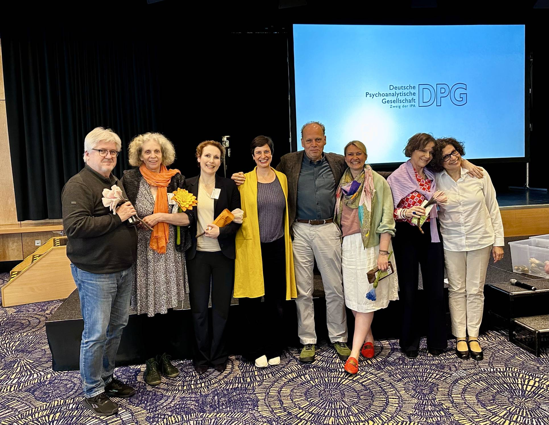

**Vorbereitungsgruppe 2025:**Sarit Kreutzer, Magdalena Lechner, Martina Müller, Johanna Naumann, Eckehard Pioch, Antonia Reinicke, Claudia Scheelhaase, Anne Suwita, Birte Svensson, Thomas Wesle

Eine Übersicht über alle Inhalte der Jahrestagung finden Sie über diesen Link:

*Link zum Tagungsprogramm der Jahrestagung 2025 als PDF*

Weitere Bilder finden die Mitglieder und Kandidat:innen der DPG über folgenden Link im Mitgliederbereich der Homepage der DPG:

*Link zum Bilderordner im Mitgliederbereich*